**Institut Sains dan Teknologi Terpadu** **Surabaya**

Jl. Ngagel Jaya Tengah 73 - 77, Surabaya 60284

Telp. (031) 5027920 Fax. (031) 5041509

Laboratorium : E-401

Waktu : Selasa / 13.15-15.15

Minggu Ke : 7

Materi : Crystal Report

Praktikum : Pemrograman Aplikasi Desktop

Jurusan : S1 - Informatika

Tanggal : 8 November 2022

Jenis Soal : Materi dan Tugas

# MATERI (TOTAL: 40)

Buatlah halaman report penjualan membership dengan tampilan seperti berikut.

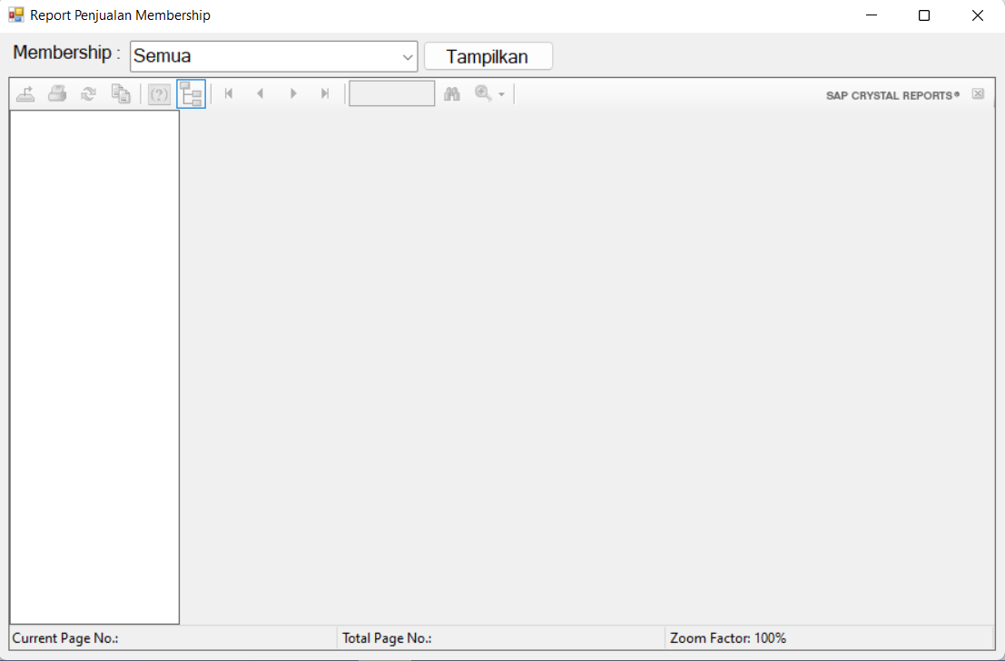

Isi combobox adalah nama semua membership yang ada di database. Berikan pilihan “Semua” pada index 0 combobox.

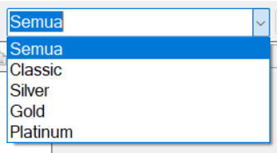

Untuk menampilkan report, user dapat memilih combobox nama membership yang ingin ditampilkan lalu menekan tombol Tampilkan. apabila user memilih Semua, maka tampilkan semua record yang ada.

Report dibuat dengan dengan ketentuan sebagai berikut:

**Header**



1. Terdapat judul laporan “Laporan Penjualan Membership Toko Rubik ABC”
2. Terdapat nama membership sesuai dengan filter membership yang dipilih.
3. Terdapat gambar logo toko rubik di sebelah kiri judul report

**Isi Report**

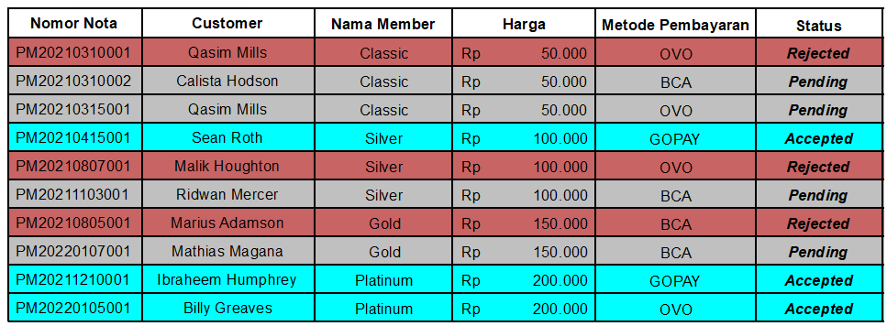

1. Terdapat header tabel yang berisi Nomor Nota, Customer, Nama Member, Harga, Metode Pembayaran, dan Status menggunakan text object.
2. Record status dicetak tebal dan miring
3. Header dicetak tebal
4. Warna row berbeda berdasarkan status (rejected, pending, dan accepted) (warna bebas asalkan tulisan terlihat)
5. Tampilkan semua transaksi yang nama membershipnya sama dengan yang dipilih pada filter.

**Report Footer**

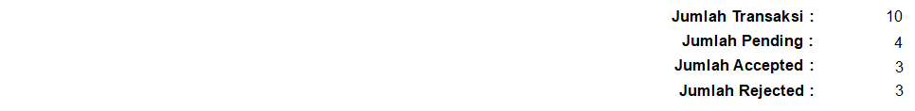

1. Terdapat jumlah transaksi, jumlah pembayaran pending, jumlah pembayaran accepted, dan jumlah pembayaran rejected

**Page Footer**



1. Terdapat tulisan yang menunjukkan tanggal dan jam report dicetak
2. Terdapat tulisan yang menunjukkan nomor halaman saat ini

**DILARANG MENGGUNAKAN MATERI YANG BELUM DIAJARKAN PADA MINGGU INI**

**JIKA MELANGGAR MAKA NILAI MATERI : 0**

**PERHATIKAN KETENTUAN DIBAWAH :**

* **Highlight kriteria yang dikerjakan dengan warna kuning dan kumpulkan word beserta dengan file materi, apabila tidak dikumpulkan maka materi tidak akan diperiksa.**
* **Akan ada pengurangan nilai sebesar -5 untuk setiap kriteria yang dihighlight namun tidak dikerjakan.**
* **MENCONTEK = Nilai MOD 2**

## MATERI : 40

|  |  |
| --- | --- |
| **SCORE** | **KRITERIA** |
| 0/3 | Tampilan form sesuai |
| 0/3 | Isi combobox kode promo sesuai |
| **Header** | |
| 0/2 | Terdapat gambar logo toko rubik |
| 0/2 | Terdapat judul laporan |
| 0/5 | Terdapat nama membership yang dipilih lewat filter |
| **Isi Report** | |
| 0/3/7 | Isi report sesuai dengan filter yang dipilih  3: jika hanya bisa menampilkan semua record |
| 0/1/3 | Header lengkap dan dicetak tebal (dinilai apabila memakai text object)  1: bila tidak lengkap |
| 0/2 | Record status dicetak tebal dan miring |
| 0/1/2/3 | Warna row berbeda berdasarkan status |
| **Report Footer** | |
| 0/1/2/3/4 | Terdapat jumlah transaksi, pending, accepted, dan rejected |
| **Page Footer** | |
| 0/3 | Terdapat tulisan yang menunjukkan nomor halaman saat ini |
| 0/3 | Terdapat tanggal dan jam report dicetak |
| Total : 40 | |

# TUGAS (TOTAL = 30)

Buatlah halaman report penjualan yang menggunakan kode promo dengan tampilan seperti berikut.

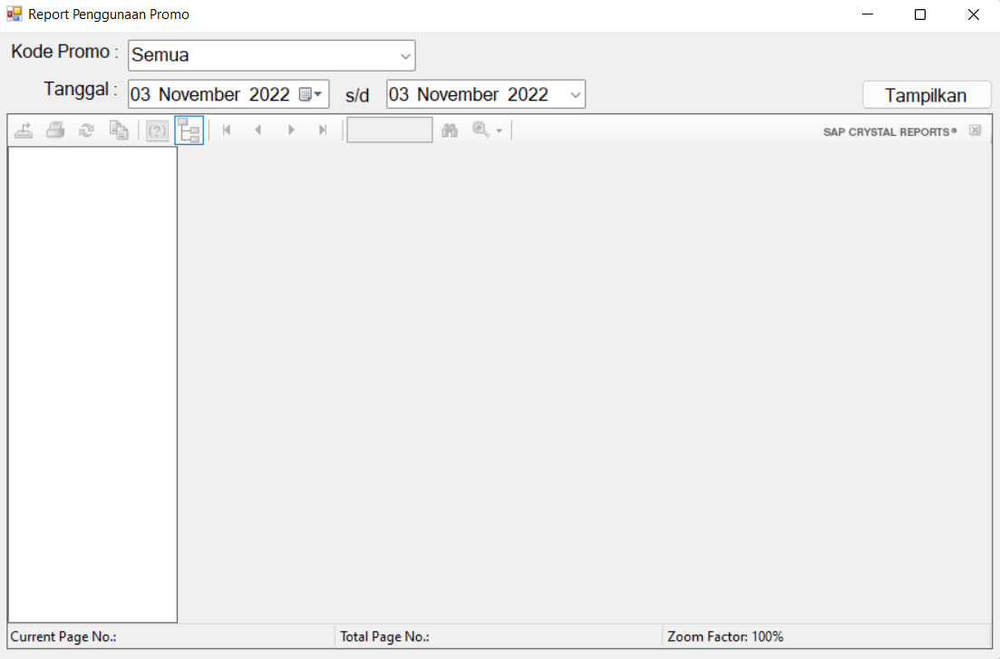

Isi combobox adalah nama semua kode promo yang ada di database. Berikan pilihan “Semua” pada index 0 combobox.

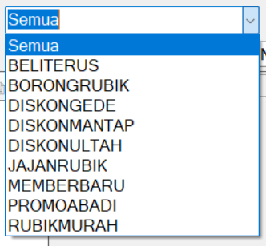

Untuk menampilkan report, user dapat memilih combobox kode promo yang ingin ditampilkan beserta range tanggal penjualan lalu menekan tombol Tampilkan. apabila user memilih Semua, maka tampilkan semua penjualan yang berada pada range tanggal yang dipilih. Bila user memilih salah satu kode promo maka yang ditampilkan adalah penjualan yang menggunakan kode promo tersebut dan berada pada range tanggal yang dipilih.

Report dibuat dengan dengan ketentuan sebagai berikut:

**Header**



1. Terdapat judul laporan “Laporan Penjualan Toko Rubik ABC”
2. Terdapat range tanggal sesuai yang dipilih pada form dengan format “Pada Tanggal <dd-MONTH-YYYY> s/d <dd-MONTH-YYYY>”.
3. Terdapat kode promo sesuai dengan filter kode promo yang dipilih.
4. Terdapat gambar logo toko rubik di sebelah kiri judul report

**Isi Report**

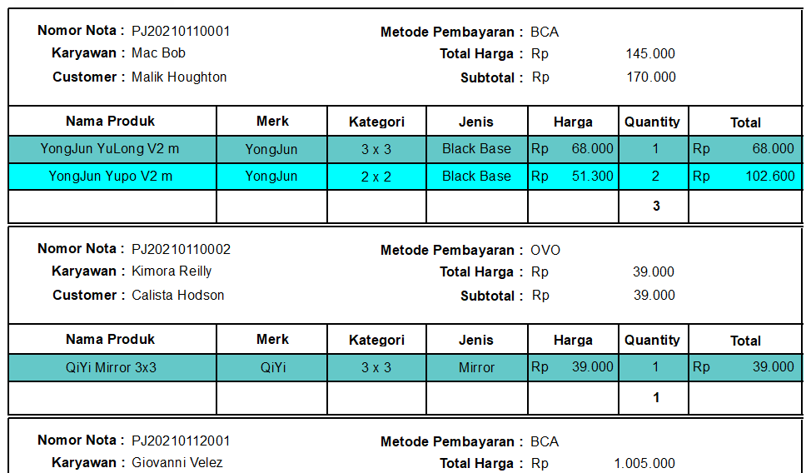

1. Report dikelompokkan berdasarkan nomor nota
2. Pada Group Header Section terdapat nomor nota, nama karyawan, nama customer, metode pembayaran, total harga, dan subtotal.
3. Pada Group Header Section terdapat header tabel yang berisi Nama Produk, Merk, Kategori, Jenis, Harga, Quantity, dan total.
4. Pada bagian bawah semua record, kolom quantity terdapat jumlah barang yang ada pada transaksi tersebut (dicetak tebal).
5. Warna row ganjil dan genap pada tabel berbeda (warna bebas asalkan tulisan terlihat)
6. Tampilkan semua produk yang dibeli pada tabel.
7. Tampilkan semua record penjualan yang sesuai dengan filter yang dipilih.

**Page Footer**



1. Terdapat tulisan yang menunjukkan tanggal dan jam report dicetak
2. Terdapat tulisan yang menunjukkan nomor halaman saat ini

**DILARANG MENGGUNAKAN KONSEP MAUPUN MATERI YANG BELUM DIAJARKAN**

**JIKA MELANGGAR MAKA NILAI TUGAS: 0**

**PERHATIKAN KETENTUAN DIBAWAH :**

* **Highlight kriteria yang dikerjakan dengan warna kuning dan kumpulkan word beserta dengan file tugas, apabila tidak dikumpulkan maka tugas tidak akan diperiksa.**
* **Akan ada pengurangan nilai sebesar -5 untuk setiap kriteria yang dihighlight namun tidak dikerjakan.**
* **MENCONTEK = Nilai MOD 2**

## TUGAS : 30

|  |  |
| --- | --- |
| **SCORE** | **KRITERIA** |
| 0/2 | Tampilan form sesuai |
| 0/2 | Isi combobox kode promo sesuai |
| **Header** | |
| 0/1 | Terdapat gambar logo toko rubik |
| 0/1 | Terdapat judul laporan |
| 0/2 | Terdapat range tanggal yang dipilih dari filter |
| 0/2 | Terdapat kode promo yang dipilih lewat filter |
| **Isi Report** | |
| 0/2/3/5 | Isi report sesuai dengan filter yang dipilih  2: jika hanya bisa menampilkan semua record  3: jika hanya bisa salah satu filter |
| 0/1/3 | Pada Group Header Section terdapat nomor nota, nama karyawan, nama customer, metode pembayaran, total harga, dan subtotal  1: jika tidak lengkap |
| 0/1/3 | Header sesuai (dinilai apabila memakai text object)  1: bila tidak lengkap |
| 0/3 | Dapat menampilkan produk yang dijual dengan lengkap pada tabel |
| 0/2 | Terdapat rekap jumlah quantity pada bagian bawah tabel dan dicetak miring |
| 0/2 | Warna row ganjil genap berbeda |
| **Page Footer** | |
| 0/1 | Terdapat tulisan yang menunjukkan nomor halaman saat ini |
| 0/1 | Terdapat tanggal dan jam report dicetak |
| Total : 30 | |

Penyusun Soal

(Widean Nagari)

Asisten

Menyetujui

(Reddy Alexandro H., S.Kom., M.Kom.)

Koordinator Kuliah

Mengetahui

(Grace Levina Dewi, M.Kom.)

Koordinator Laboratorium